 | НОВОЮЛАСЕНСКИЙ ВЕСТНИК | 07 марта  2025 года  № 5 (28)  Издается  с 05 июля  2023 года  «Бесплатно»
______________________________________________________________________________________________________________________________
Официальное периодическое печатное издание для опубликования (обнародования) муниципальных правовых актов, иной официальной информации муниципального образования Новоюласенский сельсовет Красногвардейского района Оренбургской области
_________________________________________________________________________________________________________________
АДМИНИСТРАЦИЯ МУНИЦИПАЛЬНОГО ОБРАЗОВАНИЯ
НОВОЮЛАСЕНСКИЙ СЕЛЬСОВЕТ
КРАСНОГВАРДЕЙСКОГО РАЙОНА ОРЕНБУРГСКОЙ ОБЛАСТИ

П О С Т А Н О В Л Е Н И Е

07.03.2025 № 18-п
с. Новоюласка

О проведении схода граждан в селе Новоюласка
муниципального образования Новоюласенский сельсовет

В соответствии с Федеральным законом от 6 октября 2003 года № 131-ФЗ «Об общих принципах организации местного самоуправления в Российской Федерации», руководствуясь Уставом муниципального образования Новоюласенский сельсовет Красногвардейского района Оренбургской области:
1. Провести сход граждан в селе Новоюласка муниципального образования Новоюласенский сельсовет по вопросу выдвижения и представления Совету депутатов муниципального образования Новоюласенский сельсовет кандидатуры старосты, в 2 этапа:
1.1. 1 этап - 17 марта 2025 года в 14-00 часов в здании Новоюласенского СДК.
1.2. 2 этап - 20 марта 2025 года в 14-00 часов в здании Новоюласенского СДК.
2. Возложить подготовку проведения сходов граждан на специалиста 1 категории администрации сельсовета Драную Т.В.
3. Установить, что настоящее постановление вступает в силу со дня его подписания, подлежит опубликованию в газете «Новоюласенский вестник», обнародованию и размещению на официальном сайте администрации муниципального образования Новоюласенский сельсовет Красногвардейского района Оренбургской области в сети «Интернет»
4. Контроль за исполнением настоящего постановления оставляю за собой.

Глава сельсовета С.Н. Бисяева

ИНФОРМАЦИЯ ДЛЯ НАСЕЛЕНИЯ

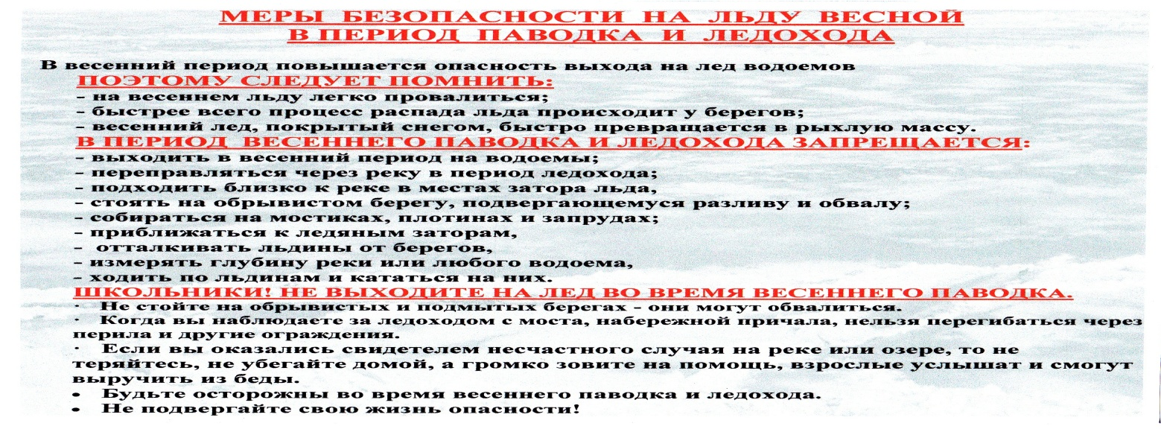

Главный редактор – Бисяева С.Н.
Учредитель – администрация муниципального образования Новоюласенский сельсовет Красногвардейского района Оренбургской области, адрес редакции и издателя:
461164, Оренбургская область, Красногвардейский район, с. Новоюласка, ул.Дружбы, дом 8, телефон: 8 (35345) 3-38-32,
электронная почта: novselsovet2016@mail.ru, тираж -12 экземпляров

